Задача №5.

Классическая судоку
Решите, пожалуйста, две судоку:
1) простую: 2) сложную:
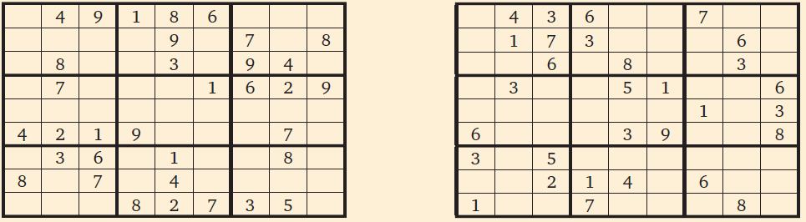

Правила:
Цель судоку заполнить все пустые клетки с помощью цифр 1-9 (по одной цифре на клетку), по следующим правилам:
1. Цифра может появиться только один раз в каждой строчке
Можно | 
Нельзя | 
2. Цифра может появиться только один раз в каждом столбике
Можно |  | Нельзя
 |  | 
3. Цифра может появиться только один раз в каждом районе
Можно |  | Нельзя
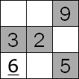 |  | 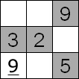
Проще говоря, одна и та же цифра может появиться только один раз в каждой строчке, столбике и районе

